輔仁大學公共事務室九十四年七月行政會議報告
壹、公關業務
綜合業務：
一、加強與校內外聯繫工作
  - 校內聯繫工作
    - 提供本校簡介紀念品：
    - 協助管科會來訪相關事宜。
  - 宣傳本校之工作
a.製作大學暨研究所博覽會相關文宣。
b.製作本校英文摺頁簡介。
  - 重大慶典：協助畢業典禮相關事宜。
  - 校外聯繫工作：
    - 與中時報系合辦第四屆未來菁英養成學院系列講座。
    - 協助廣告公司至本校拍片之相關事宜。
    - 製作端午節賀卡贈送相關單位。
- 輔大認同卡：
1.輔大認同卡發行合約書已於6/17日用印完成。
2.已於6月18日舉行認同卡上市記者會。
3.至目前為止共已送出22份申請書。
4.雙方系統尚在測試傳輸檔中，已進行至使用者確認使用介面階段。
5.輔大認同卡一系列推廣方案已在草擬當中。
三、7-11 I-CASH卡:
1.於6月20送出輔大校景圖檔給予統一公司設計卡樣。
2.進行至發行數量及銷售店家討論中。
四、公共事務室網頁內容更新：
組 別 | 筆 數
綜合業務組 | 1
新聞媒體組 | 0
校友聯繫組 | 1
教育發展資金組 | 1
其他 | 0
五、行政單位網頁英文化目前已進行至資料校稿階段。
六、輔導親善大使：
親善大使專業培訓課程至5月31日已舉行結業式，服務學習課程繼續進行。
接待外賓有：6月16日 兒童與家庭學系外賓、6月24日中國政法大學副院長參訪。
校內服務有：（1）6月9日校務會議頒獎典禮。（2）6月18日畢業典禮、輔仁
大學認同卡發行記者會、輔仁大學校系所友會長餐會及表演活動。
（3）6月24日管科會實地訪視。
校外服務：無
七、親善大使服務：
（1）外賓參訪統計（C級）:
時 間 | 案 由 | 參訪數據 | 服務人數 | 服務時數
94.06.16（四） | 兒童與家庭學系外賓 | 11 | 2 | 4
94.06.24（五） | 中國政法大學副院長（東吳大學） | 4 | 2 | 4
共計 |  | 15 | 4 | 8

（2）中學生參訪統計（C級）：
時 間 | 案 由 | 參訪數據 | 服務人數 | 服務時數
94.06.04（六） | 國立羅東高中 | 42人 | 假日 | 已事前安排好
共計 |  | 42人

（3）親善大使校內服務統計（B級）:
時 間 | 案 由 | 服務人數 | 服務時數
94.06.09（四） | 校務會議頒獎典禮 | 3 | 4.5
94.06.18（六） | 畢業典禮—中美堂 | 8 | 32
 | 輔仁大學認同卡發行記者會 | 6 | 12
 | 輔仁大學校系所友會長餐會 | 8 | 32
 | 輔仁大學校系所友會長餐會表演活動 | 9 | 18
94.06.24（五） | 管科會實地訪視 | 4 | 40
共計 |  | 38人 | 138.5小時

（4）親善大使校外服務統計（A級）:無
貳、校友聯繫業務
一、加強與校系友會聯繫工作：
- 安排規劃校長7月份參加美國北加州校友會年會及8月份與美國芝加哥、紐約及休士頓校友聚會事宜。
- 草擬並寄發校長致北加州校友會7月30日年會信函。
- 安排規劃8月份馬來西亞校友會年會及招生事宜。
- 安排規劃9月份北京校友會校友活動及香港校友會聯誼行程。
- 6月6日(星期一)北京校友會張延祜副會長逝世，校史室吳瑞珠主任代表校長參加6月12日(星期日)在北京之公祭儀式，以表達校方對王校友之感謝之意。
- 6月12日(星期日)奧地利校友會於Buchenberg野生動物園郊遊 & 烤肉活動，聯誼校友情誼。
- 6月18日(星期六)舉行94年校系所友會會長餐會；其流程規劃、表演節目準備、書面資料印製、80週年簡報製作、場地佈置及外燴事宜連繫及確認。
- 安排接待校友總會吳東亮會長參加6月18日(星期六)畢業典禮及輔大認同卡記者會活動。
- 6月21日(星期二)寄發中華民國輔仁大學校友總會登記立案文件至內政部，並後續準備籌備會事宜。
- 93各系所友會問卷調查表分析簡報製作。
- 依各系所友會網址異動修改調整。
二、校友業務之推廣：
- 規劃本學年度傑出校友遴選事宜及彙整候選人資料。
- 6月2日(星期四)寄發記者會及校系所友會會長餐會之重點校友邀請卡。
三、校友資料庫系統維護：
1.資料庫功能維護：
A.新增:
a.查看新增修改紀錄針對對象設條件，共分3部份。
2.搜尋各單位需求之校友通訊名冊及標籤：
a.歷屆傑出校友、傳播界傑出校友、澳洲校友會校友郵寄標籤及通訊名冊。
b.社會系及社工系、美國德州校友通訊名冊、美國地區校友資料。
c.大傳系新聞組陳建興學長需要全班通訊名冊。
d.寄發全校mail～輔大紀事報出刊消息、推廣部招生訊息。
e.協助尋找校友計4筆。
f.協助應畢生校友資料庫問題之處理回覆。
3.各院所屬各系所修改/新增校友資料筆數統計表
940601-940630各院所屬各系所修改/新增校友資料筆數統計表
學院別 | 校友資料修改筆數
文學院 | 306
外語學院 | 287
民生學院 | 89
法律學院 | 59
學院別 | 校友資料修改筆數
社會科學院 | 42
理工學院 | 578
進修成長學院 | 685
管理學院 | 936
醫學院 | 252
藝術學院 | 26
公共事務室 | 1010
合計 | 4270
四、校友服務業務：
- 回覆校友諮詢申請代辦證件事宜及疑難處理。
- 代辦校友證件一覽表（時間：94年6月1日～6月30日）
學系班別 | 成績單 |  | 畢業證書 |  | 校友證 | 統計
學系班別 | 中文 | 英文 | 中文 | 英文 | 校友證 | 統計
文 學 院 | 11 | 20 | 40 | 23 | 14 | 108
藝術學院 | 2 | 1 | 0 | 0 | 3 | 6
醫 學 院 | 6 | 3 | 0 | 11 | 8 | 28
理工學院 | 11 | 26 | 10 | 18 | 28 | 93
民生學院 | 7 | 16 | 6 | 13 | 17 | 59
外語學院 | 7 | 17 | 12 | 35 | 8 | 79
法律學院 | 2 | 7 | 0 | 11 | 7 | 27
社會科學院 | 3 | 1 | 4 | 1 | 4 | 13
管理學院 | 11 | 12 | 13 | 29 | 17 | 82
進 修 部 | 9 | 24 | 12 | 46 | 37 | 128
總計 | 69 | 127 | 97 | 187 | 143 | 623
五、80週年校慶校友系列活動籌備：
- 規劃修正網路報名系統。
- 籌備歷屆傑出校友展。
- 籌備輔仁家族開麥拉活動、聯絡事務組風華再現廣場之借用事宜。
- 聯繫確認運動會趣味競賽項目。
- 研擬大陸校友來台參加活動手續申請事宜。
- 召開本室80週年活動內部會議。
- 彙整本室80週年校友系列活動甘特圖及校友活動進度表填寫。
- 研擬80週年預計認桌校友名單。
- 6月30日(星期四)草擬及寄發主任致北京校友會會長信函邀請參加80週年校友活動。
- 80週年校友系列活動簡介設計、彙整各項活動說明、報名表及校友服務資訊，並完成印製。
六、其他
- 申報工讀費。
- 整理及編寫校務會議校友聯繫組之部份業務報告。
- 整理及編寫董事會議校友聯繫組之部份業務報告。
- 協調辦理馬來西亞中文系學歷申請案。
叁、新聞媒體業務：
一、6月1日至6月30日對外發布之活動訊息
發布日期 | 活動名稱
6月01日 | 1.九十三學年度畢業生祝福禮─淨心傳情、祝福畢生
6月03日 | 1.針對輔仁大學94學年度學雜費調漲說明
6月06日 | 1.輔大理工學院院長華魯根院長殯葬彌撒─追尋光的雁鳥
6月18日 | 1.輔大、台新銀行發行輔仁大學認同卡採訪通知
二、6月1日至6月30日對外發布之新聞稿暨聯絡採訪事項
發布日期 | 新聞稿名稱
6月03日 | 1.針對輔仁大學94學年度學雜費調漲說明
6月08日 | 1.對於黑水溝社團之活動申請過程不合程序學校之聲明
6月13日 | 1.「劉清章、羅不夫婦清寒獎學金」頒獎典禮
6月18日 | 1.輔大慶八十、台新銀行發行輔仁大學認同卡拋磚引玉、持續回饋校園
三、新聞統計數量
見報次數
年度 | 全國93 | 全國94 | 地方93 | 地方94
總計 | 14 | 17 | 52 | 38

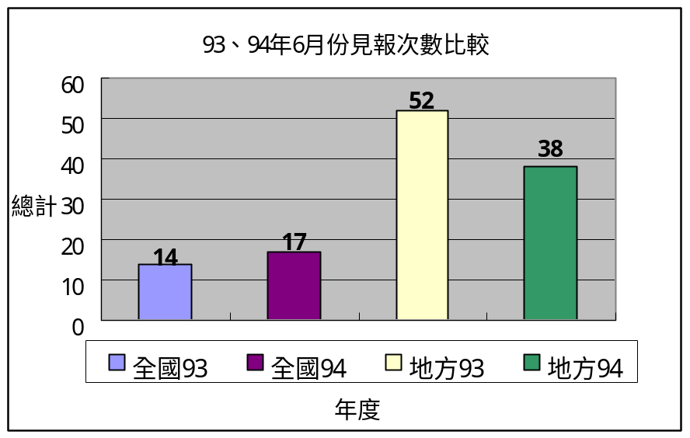

發佈來源
年度 | 公共事務室93 | 公共事務室94 | 自行發布93 | 自行發布94
總計 | 18 | 12 | 48 | 43

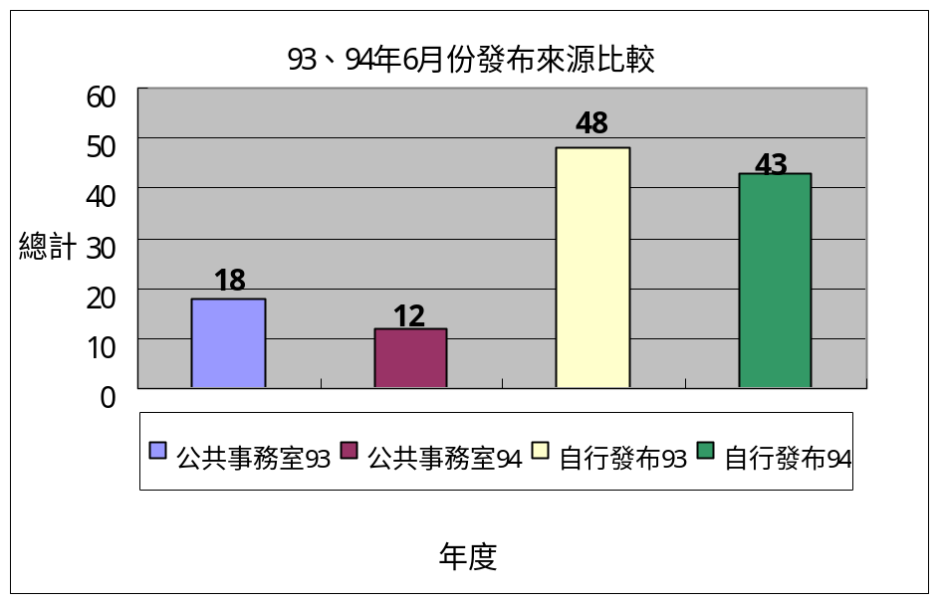
四、上報新聞統計分析一覽表（時間：94年6月1日～6月30日）
資料來源：聯合報、中國時報、民生報、自由時報、中央日報、中華日報、星報、
單位 | 見報次數 |  | 發佈來源 |  | 上報率
 | 全國 | 地方 | 公共事務室 | 自行發佈 | 總計
校本部 | 11 | 25 | 10 | 26 | 36
進修成長學院 | 2 | 2 | 1 | 3 | 4
文學院 | 1 | 2 | 0 | 3 | 3
藝術學院 | 0 | 1 | 0 | 1 | 1
醫學院 | 0 | 1 | 1 | 0 | 1
外語學院 | 0 | 1 | 0 | 1 | 1
理工學院 | 0 | 0 | 0 | 0 | 0
民生學院 | 0 | 3 | 0 | 3 | 3
神學院 | 0 | 0 | 0 | 0 | 0
法律學院 | 1 | 0 | 0 | 1 | 1
社會科學學院 | 1 | 1 | 0 | 1 | 1
管理學院 | 1 | 2 | 0 | 4 | 4
總計 | 17 | 38 | 12 | 43 | 55
聯合晚報、中時晚報、善導周刊、教友生活周刊、蘋果日報、經濟日
報、工商時報。
五、輔大紀事報
輔大紀事報第五期之邀稿及企劃期刊內容。
六、輔大新聞網
※輔大新聞網六月份新聞報導數量統計：
名 稱 | 篇 數 | 名 稱 | 篇 數 | 名 稱 | 篇 數
行政廣場 | 11篇 | 生活天地 | 6篇 | 攝影照片 | 17篇
院系頻道 | 4篇 | 校友動態 | 11篇
學生事務 | 9篇 | 輔仁觀點 | 2篇
圖表如下：
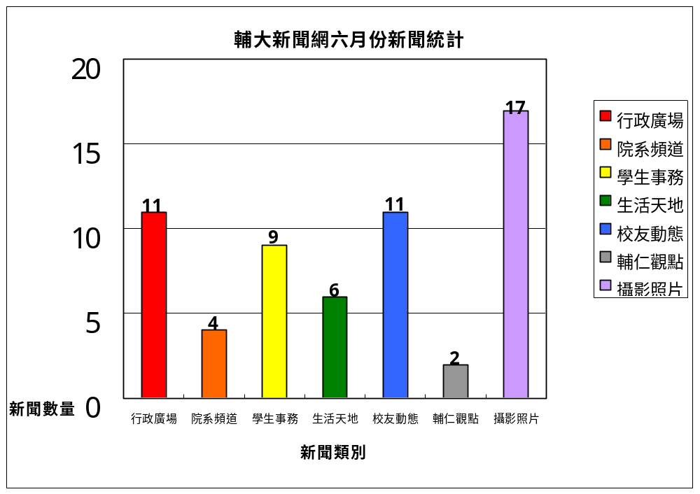
七、其它業務
1.協助支援接待管科會6月24日蒞校評鑑。
肆、教育發展資金組
一、募款成果報告
九十四年五月份全校募款總收入NT3,885,634元整。
序號 | 帳戶 | 捐款收入 | 手續費
1 | 資郵甲 | 472,750 | 650
2 | 資郵乙 | 1,387,542 | 0
3 | 台新銀行 | 26,200 | 655
4 | 彰化銀行 | 1,999,792 | 0
 | 總計 | 3,885,634 | 1,305
二、捐款排名
九十四年五月份捐款前三名為：
(1) 沈康芬 $887,000 捐生科系。
(2) 潘冀聯合建築師事務所 $876,550 捐全校。
(3) 李記創意(股)公司 $662,857 捐博館所。
三、各院捐款收入統計表
募款單位 | 募款收入金額 | 百分比
全校未指定用途 | 932,950 | 24.01%
校本部 | 238,100 | 6.13%
文學院 | 18,000 | 0.46%
藝術學院 | 0 | 0.00%
醫學院 | 10,100 | 0.26%
理工學院 | 994,855 | 25.60%
外語學院 | 288,972 | 7.44%
民生學院 | 1,057,357 | 27.21%
法學院 | 3,000 | 0.08%
社會科學院 | 12,800 | 0.33%
管理學院 | 273,000 | 7.03%
進修成長學院 | 56,500 | 1.45%
總計 | 3,885,634 | 100.00%
四、各院捐款收入比例圖
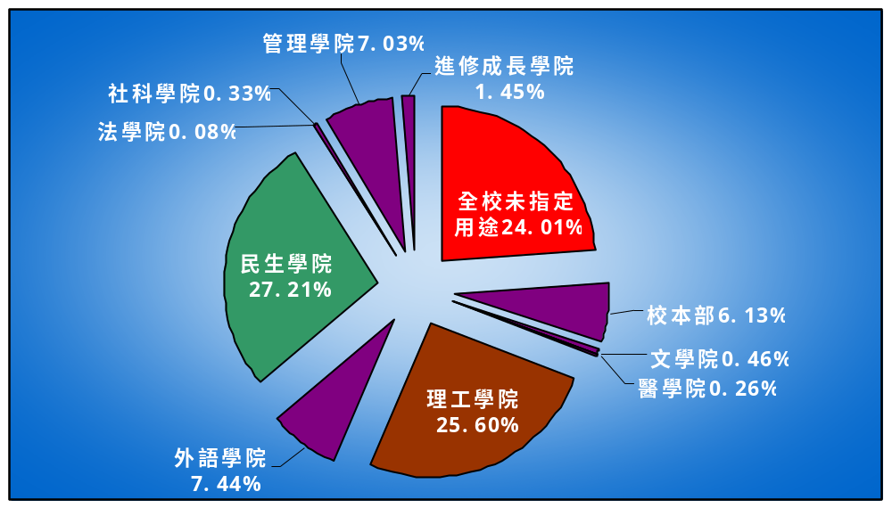
五、募款業務報告
1. 美國「輔仁大學基金會」協助安排校長６月拜訪美國大額捐款人行程，並協助醫學院製作募款手冊，以利向美國校友簡報及勸募。
2. 配合管評會評鑑，彙整全校捐款使用管理辦法。
3. 為落實表揚捐助人辦法，擬於行政大樓製作捐助人芳名錄，邀請應美系廖崇政老師設計並提供設計圖。
4. 辦理創校80週年校友聯誼晚宴，確認宣傳文案內容；6月30日與美麗華百樂園TATA-U餐廳完成簽約，並繳付訂金。
5. 與台新國際商業銀行繼續合作辦理信用卡刷卡捐款業務，修訂信用卡收單作業合約書。
6. 美國「輔仁大學基金會」擬於7月底假美國加州聖克拉拉大學舉辦退省會，
於6月30日簽定契約。

